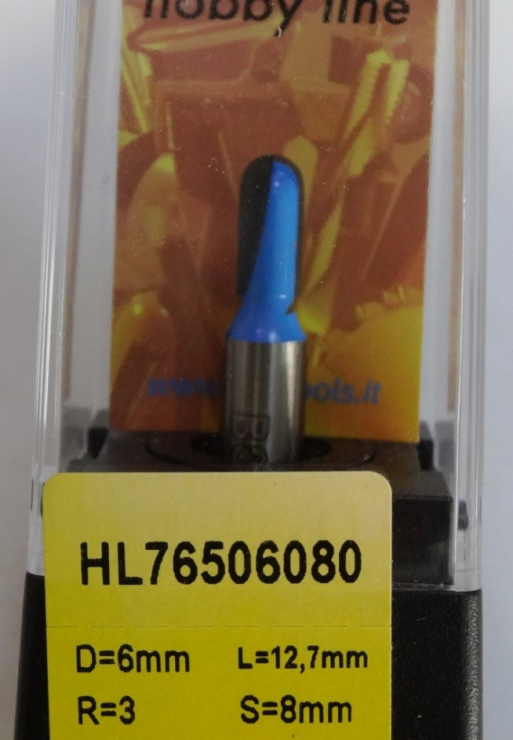
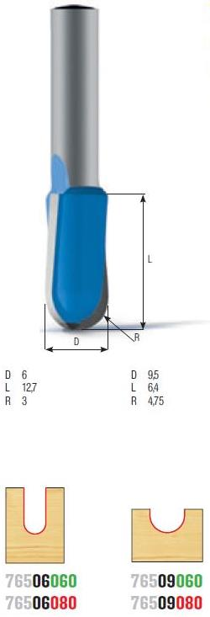

Код из 1С | Артикул | Наименоваие/ Бренд/  Поставщик | Технические характеристики | Габариты  Д*Ш*В,  мм | Масса,  гр | Материал | Место установки/Назначение
F0039167 | HL76506080 | Фреза концевая BSP Pro прямая с полукруглым торцем D=6 h=12,7 R=3 S=8 Z=2 |  | D=6 h=12,7 R=3 S=8 Z=2 | 1000 | металл | Для фрезеров с ЧПУ /обрабатывающие центра /ручной инструмент – фрезерование
 |  | BSP

